ĐẠI HỌC KINH TẾ THÀNH PHỐ HỒ CHÍ MINH
KHOA KINH TẾ
Trường Kinh Tế, Luật Và Quản Lý Nhà Nước


Hồ Chí Minh, ngày ... tháng ... năm...

MÔN HỌC: PHÂN TÍCH VÀ QUẢN LÝ ĐẦU TƯ NÂNG CAO
Lớp Học Phần: 26D2ECO50118301

Võ Duy Huy Hoàng - 87243020093
Hoàng Thị Hường - 88242020100
Nguyễn Hữu Khoa - 88234020092

BÀI THỰC HÀNH
PHÂN TÍCH KHÁM PHÁ DỮ LIỆU
(Exploratory Data Analysis – EDA)

MỤC LỤC
DANH MỤC CÁC BẢNG
DANH MỤC CÁC HÌNH
PHẦN 1: THỐNG KÊ MÔ TẢ 1
1.1. Ôn tập lý thuyết 1
1.2. Bài làm mẫu – Nhiệm vụ 1: COVID-19 4
1.3. Bài làm mẫu – Nhiệm vụ 2: Marketing Campaign 5
1.4. Bài tập 1: Red Wine Quality (n=1,599) 5
1.5. Bài tập 2: Diabetes (n=768) 6
PHẦN 2: TRỰC QUAN HÓA DỮ LIỆU 7
2.1. Ôn tập lý thuyết 7
2.2. Bài làm mẫu – Giá nhà Amsterdam 9
2.3. Bài tập 1: Red Wine Quality 10
2.4. Bài tập 2: Diabetes + Online Retail 11
PHẦN 3: PHÂN TÍCH ĐƠN BIẾN VÀ HAI BIẾN 14
3.1. Ôn tập lý thuyết 14
3.2. Bài làm mẫu – Đơn biến Penguins & Giá nhà 16
3.3. Bài làm mẫu – Hai biến Penguins 17
3.4. ydata_profiling và dtale 18
3.5. Bài tập 1: SweetViz – Marketing Campaign 18
3.6. Bài tập 2: AutoViz – Marketing Campaign 19
TÓM TẮT TỔNG HỢP 21
Bảng tổng kết datasets và kết quả chính 21
Bảng tra cứu nhanh – Lệnh Python EDA 21
TÀI LIỆU THAM KHẢO

DANH MỤC CÁC BẢNG
Bảng 1.1. So sánh thống kê mô tả và thống kê suy luận 1
Bảng 1.2. Sự khác biệt giữa Q1, Q2, Q3 2
Bảng 1.3. Nhiệm vụ 1: COVID-19 5
Bảng 2.1. Các loại biểu đồ và trường hợp sử dụng 7
Bảng 2.2. Sự khác biệt Matplotlib, Seaborn, Plotly 8
Bảng 3.1. Phân tích đơn biến và đa biến 14
Bảng 3.2. Tương quan (Correlation) và Hiệp biến (Covariance) 15
Bảng 4.1. Bảng tổng kết datasets và kết quả chính 21
Bảng 4.2. Bảng tra cứu nhanh – Lệnh Python EDA 21

DANH MỤC CÁC HÌNH
Hình 2.1. Histogram Red Wine (n=1,599): alcohol và pH xấp xỉ chuẩn; residual sugar lệch phải mạnh 10
Hình 2.2. Boxplot Red Wine: residual sugar, chlorides, total SO2 có nhiều ngoại lai 10
Hình 2.3. Ma trận tương quan: alcohol↔quality (r=0.48), volatile acidity↔quality (r=–0.39) 11
Hình 2.4. Nhóm tiểu đường có Glucose và BMI cao hơn rõ rệt so với nhóm không tiểu đường 11
Hình 2.5. Glucose tương quan cao nhất với Outcome (r≈0.47) 12
Hình 2.6. Online Retail (n=5,000): UK chiếm 85% doanh thu; 25.7% đơn hàng thiếu CustomerID 12
Hình 2.7. Doanh thu tăng dần cuối năm (tháng 11); phân phối Quantity đều từ 1–100 13
Hình 3.1. Scatter Glucose vs BMI (Diabetes): nhóm tiểu đường (đỏ) có Glucose cao hơn rõ rệt 17
Hình 3.2. Pairplot Diabetes: Glucose là đặc trưng phân biệt hai nhóm tốt nhất 17
Hình 3.3. Giao diện SweetViz Report: thống kê từng biến, ma trận tương quan, missing values tự động 19
Hình 3.4. AutoViz tự động tạo 6 biểu đồ: phân phối Income, Education, Income vs Response, Recency, Income vs NumStore, Response rate theo Education 20

PHẦN 1: THỐNG KÊ MÔ TẢ

1.1. Ôn tập lý thuyết
Câu 1: Thống kê mô tả là gì? Khác gì với thống kê suy luận?
Thống kê mô tả (Descriptive Statistics) là tập hợp các phương pháp tóm tắt và mô tả đặc điểm của tập dữ liệu hiện có thông qua các chỉ số như trung bình, trung vị, độ lệch chuẩn, biểu đồ... Mục tiêu là hiểu rõ cấu trúc dữ liệu đang có.
Thống kê suy luận (Inferential Statistics) sử dụng dữ liệu mẫu để đưa ra kết luận, dự đoán hoặc kiểm định giả thuyết về tổng thể. Ví dụ: kiểm định t-test, ANOVA, hồi quy.
Bảng 1.1. So sánh thống kê mô tả và thống kê suy luận
Tiêu chí | Thống kê mô tả | Thống kê suy luận
Mục tiêu | Tóm tắt dữ liệu hiện có | Suy luận về tổng thể từ mẫu
Phạm vi | Chỉ mô tả dữ liệu đã thu thập | Mở rộng kết luận ra ngoài mẫu
Công cụ | Mean, median, std, biểu đồ | T-test, ANOVA, hồi quy, CI
Kết quả | Con số, biểu đồ mô tả | Xác suất, p-value, khoảng tin cậy
Câu 2: Các thước đo thống kê chính và khi nào dùng Median thay Mean?
- Mean (trung bình): tổng tất cả giá trị chia số phần tử. Nhạy cảm với ngoại lai → dùng khi dữ liệu phân phối đối xứng, không có ngoại lai.
- Median (trung vị): giá trị ở giữa sau khi sắp xếp. Ổn định với ngoại lai → NÊN DÙNG khi dữ liệu lệch (thu nhập, giá nhà, COVID) hoặc có ngoại lai.
- Variance (phương sai): trung bình bình phương độ lệch so với mean. Đơn vị bình phương, khó diễn giải trực tiếp.
- Standard Deviation (độ lệch chuẩn): căn bậc hai của phương sai. Cùng đơn vị với dữ liệu, dễ diễn giải hơn.
Dùng Median khi: dữ liệu lệch phải/trái, có ngoại lai, phân phối không chuẩn. Ví dụ: thu nhập (vài người siêu giàu kéo mean lên cao), giá nhà, dữ liệu COVID (median=0 trong khi mean=9,488).

Câu 3: Cách xác định phân phối dữ liệu và các loại phân phối phổ biến
- Phân phối chuẩn (Normal/Gaussian): hình chuông đối xứng, mean=median=mode. Ví dụ: chiều cao người, điểm thi.
- Phân phối lệch phải (Right-skewed / Positive skew): đuôi dài bên phải, mean > median. Ví dụ: thu nhập, giá nhà, COVID new_cases.
- Phân phối lệch trái (Left-skewed / Negative skew): đuôi dài bên trái, mean < median. Ví dụ: tuổi thọ, điểm thi dễ.
- Phân phối đều (Uniform): mọi giá trị có xác suất bằng nhau. Ví dụ: tung xúc xắc.
- Phân phối đa đỉnh (Multimodal): có nhiều đỉnh, thường do nhiều nhóm khác nhau trong dữ liệu.
Cách xác định: vẽ histogram hoặc KDE plot, tính skewness (>0: lệch phải, <0: lệch trái), tính kurtosis (>0: nhọn hơn chuẩn), dùng QQ-plot so sánh với phân phối chuẩn.
Câu 4: Ý nghĩa của Độ lệch chuẩn và Phạm vi (Range)
- Độ lệch chuẩn (Std): cho biết dữ liệu phân tán bao nhiêu so với mean. Std nhỏ → dữ liệu tập trung. Std lớn → dữ liệu trải rộng. Ví dụ: std COVID new_cases = 111,339 (rất lớn) → dữ liệu phân tán cực mạnh giữa các quốc gia.
- Phạm vi (Range) = Max – Min: khoảng biến thiên tổng thể. Nhạy cảm với ngoại lai vì chỉ dùng 2 giá trị cực đoan. Ví dụ: Range COVID = 8,401,906 (từ 0 đến đỉnh dịch Mỹ/Ấn Độ).
- IQR = Q3 – Q1: phạm vi của 50% dữ liệu ở giữa. Không bị ảnh hưởng bởi ngoại lai → bền vững hơn Range.
Câu 5: Sự khác biệt giữa Q1, Q2, Q3 trong boxplot
Bảng 1.2. Sự khác biệt giữa Q1, Q2, Q3
Thước đo | Ký hiệu | Vị trí | Ý nghĩa
Tứ phân vị 1 | Q1 (P25) | 25% dữ liệu nằm dưới | Ngưỡng dưới của hộp boxplot
Tứ phân vị 2 | Q2 (Median) | 50% dữ liệu nằm dưới | Đường kẻ giữa hộp boxplot
Tứ phân vị 3 | Q3 (P75) | 75% dữ liệu nằm dưới | Ngưỡng trên của hộp boxplot
IQR | Q3 – Q1 | Phần giữa 50% | Chiều rộng hộp boxplot
Ngưỡng ngoại lai | < Q1–1.5×IQR hoặc > Q3+1.5×IQR | Ngoài râu | Điểm nằm ngoài whisker
Câu 6: Xử lý giá trị thiếu trước khi tính thống kê mô tả
- Kiểm tra: df.isnull().sum() → xem mức độ thiếu từng cột.
- Xóa dòng: df.dropna() → dùng khi tỷ lệ thiếu < 5% và dữ liệu còn đủ lớn.
- Điền bằng Mean: df[col].fillna(df[col].mean()) → dùng khi phân phối chuẩn, không có ngoại lai.
- Điền bằng Median: df[col].fillna(df[col].median()) → dùng khi dữ liệu lệch hoặc có ngoại lai (khuyến nghị cho Income trong Marketing Campaign).
- Điền bằng Mode: dùng cho biến phân loại (categorical).
- Điền bằng giá trị cố định (0, 'Unknown'): khi có lý do thực tế rõ ràng.
Trong dataset Diabetes, giá trị 0 trong các cột Glucose, BloodPressure, SkinThickness, Insulin, BMI là giá trị thiếu bị mã hóa sai → cần thay bằng median trước khi tính thống kê.
Câu 7: Cách đọc và diễn giải histogram và boxplot
Histogram: Trục x là giá trị, trục y là tần số. Đọc: xác định điểm tập trung nhiều nhất (đỉnh), hình dạng (đối xứng/lệch), độ rộng (phân tán), sự xuất hiện của nhiều đỉnh (đa nhóm).
Boxplot: Hộp = khoảng IQR (50% giữa). Đường trong hộp = median. Râu = mở rộng đến 1.5×IQR. Điểm ngoài râu = ngoại lai. Hộp nghiêng về một phía = phân phối lệch.
Câu 8: Xử lý ngoại lai trước khi thực hiện thống kê mô tả
- Phát hiện: vẽ boxplot hoặc dùng quy tắc IQR (ngoài [Q1–1.5×IQR, Q3+1.5×IQR]).
- Xóa ngoại lai: df = df[(df[col] >= lower) & (df[col] <= upper)] → dùng khi ngoại lai do lỗi nhập liệu.
- Winsorizing (cắt ngưỡng): thay ngoại lai bằng giá trị ngưỡng → giữ được số dòng.
- Log transform: np.log1p(df[col]) → giảm ảnh hưởng ngoại lai, hữu ích cho dữ liệu lệch phải mạnh.
- Giữ nguyên và dùng Median: nếu ngoại lai có ý nghĩa thực tế (đỉnh dịch COVID), không xóa mà dùng median thay mean.

1.2. Bài làm mẫu – Nhiệm vụ 1: COVID-19
Dataset COVID-19 từ Our World in Data gồm 589,779 dòng × 61 cột. File compact dataset dùng 'country' thay 'location', 'code' thay 'iso_code'.
import numpy as np, pandas as pd
from scipy import stats
covid = pd.read_csv('owid-covid-data.csv')
covid_sel = covid[['code','continent','country','date',
'total_cases','new_cases']].copy()
covid_sel.columns = ['iso_code','continent','location',
'date','total_cases','new_cases']
covid_clean = covid_sel['new_cases'].dropna()
data_mean = np.mean(covid_clean) # → 9,488.54
data_median = np.median(covid_clean) # → 0.00
data_mode = stats.mode(covid_clean, keepdims=True)
data_variance = np.var(covid_clean) # → 12,396,422,165.68
data_sd = np.std(covid_clean) # → 111,339.22
data_max = np.max(covid_clean) # → 8,401,906.00
data_min = np.min(covid_clean) # → 0.00
data_p60 = np.percentile(covid_clean, 60) # → 0.00
data_q3 = np.quantile(covid_clean, 0.75) # → 34.00
data_IQR = stats.iqr(covid_clean) # → 34.00

Bảng 1.3. Nhiệm vụ 1: COVID-19
Chỉ số | Kết quả | Nhận xét
Mean | 9,488.54 | Cao do một số đợt bùng phát cực lớn
Median | 0 | Phần lớn ngày/quốc gia ghi nhận 0 ca
Std | 111,339.22 | Phân tán cực lớn giữa các quốc gia
Max | 8,401,906.00 | Đỉnh dịch Mỹ/Ấn Độ
Q3 (75%) | 34 | 75% giá trị ≤ 34 ca
IQR | 34 | 50% giữa tập trung 0–34 ca
Mean >> Median (9,488 >> 0): dữ liệu lệch phải cực mạnh. Nên dùng Median để mô tả xu hướng trung tâm thực sự.

1.3. Bài làm mẫu – Nhiệm vụ 2: Marketing Campaign
Dataset gồm 2,240 khách hàng × 29 cột. File dùng TAB separator. Chỉ có cột Income thiếu 24 giá trị.
mkt = pd.read_csv('marketing_campaign.csv', sep='\t')
mkt = mkt[['ID','Year_Birth','Education','Marital_Status',
'Income','Kidhome','Teenhome','Dt_Customer',
'Recency','NumStorePurchases','NumWebVisitsMonth']]
mkt.drop_duplicates() # 2,240 → 2,240 (không trùng)
mkt.isnull().sum() # Income: 24
mkt['Teenhome_replaced'] = mkt['Teenhome'].replace(
[0,1,2], ['has no teen','has teen','has teen'])
mkt['Income'] = mkt['Income'].fillna(mkt['Income'].median())
mkt['Income_changed'] = mkt['Income'].astype(int)

1.4. Bài tập 1: Red Wine Quality (n=1,599)
wine = pd.read_csv('winequality-red.csv')
wine.describe() # Không có missing values
wine['quality'].value_counts().sort_index()
# 3:10 | 4:53 | 5:681 | 6:638 | 7:199 | 8:18
# Mean=5.636, Median=6.0, Std=0.808, Q1=5, Q3=6, IQR=1
for col in wine.columns:
print(stats.skew(wine[col]), stats.kurtosis(wine[col]))
Không có giá trị thiếu. Quality tập trung 5–6 (82%). Residual sugar, chlorides, total SO2 lệch phải mạnh → có nhiều ngoại lai.

1.5. Bài tập 2: Diabetes (n=768)
dia = pd.read_csv('diabetes.csv')
dia.describe() # Glucose mean=120.9, BMI mean=32.0
dia.groupby('Outcome').mean().round(2)
# Outcome 0: 500 người (65.1%), Outcome 1: 268 người (34.9%)
# Phát hiện ngoại lai IQR
for col in ['Glucose','BMI','Insulin']:
Q1,Q3 = np.percentile(dia[col],25), np.percentile(dia[col],75)
IQR = Q3-Q1
n_out = ((dia[col]<Q1-1.5*IQR)|(dia[col]>Q3+1.5*IQR)).sum()
print(f'{col}: {n_out} ngoại lai')
Giá trị 0 trong Glucose, BloodPressure, SkinThickness, Insulin, BMI là missing values bị mã hóa sai. Cần thay bằng median trước khi phân tích sâu.

PHẦN 2: TRỰC QUAN HÓA DỮ LIỆU

2.1. Ôn tập lý thuyết
Câu 1: Vai trò của trực quan hóa trong EDA
Trực quan hóa giúp con người nhận ra mẫu, xu hướng, bất thường mà bảng số khó thể hiện. Não người xử lý hình ảnh nhanh hơn 60,000 lần so với văn bản. Trong EDA, trực quan hóa là bước không thể thiếu để: hiểu phân phối dữ liệu, phát hiện ngoại lai, tìm tương quan giữa các biến, xác nhận giả thuyết ban đầu.
Câu 2: Các loại biểu đồ và trường hợp sử dụng
Bảng 2.1. Các loại biểu đồ và trường hợp sử dụng
Biểu đồ | Dùng khi nào | Ví dụ thực tế
Histogram | Xem phân phối biến số liên tục | Phân phối quality rượu, Glucose
Boxplot | Phát hiện ngoại lai, so sánh nhóm | Giá nhà theo zip code, Income theo Education
Bar chart | So sánh biến phân loại | Số lượng khách theo Education, chất lượng rượu
Pie chart | Tỷ lệ phần trăm (≤5 nhóm) | Tỷ lệ tiểu đường/không tiểu đường
Scatter plot | Mối quan hệ 2 biến liên tục | Glucose vs BMI theo Outcome
Heatmap | Ma trận tương quan | Tương quan các đặc trưng Diabetes
Violin plot | Phân phối + so sánh nhóm | Alcohol theo quality rượu
Pairplot | Tổng quan tất cả cặp biến | Khám phá quan hệ trong Diabetes
Câu 3: Cách chọn loại biểu đồ phù hợp
- Dữ liệu số liên tục (1 biến): Histogram hoặc KDE plot.
- Dữ liệu phân loại (1 biến): Bar chart hoặc Pie chart (khi ≤5 nhóm).
- Dữ liệu thời gian: Line chart (xu hướng theo thời gian).
- 2 biến số: Scatter plot, sau đó thêm hue để phân theo nhóm.
- 1 biến số + 1 biến phân loại: Boxplot hoặc Violin plot để so sánh phân phối.
- Nhiều biến: Heatmap tương quan, Pairplot.

Câu 4: Sự khác biệt Matplotlib, Seaborn, Plotly
Bảng 2.2. Sự khác biệt Matplotlib, Seaborn, Plotly
Thư viện | Cấp độ | Ưu điểm | Hạn chế
Matplotlib | Thấp (low-level) | Kiểm soát hoàn toàn, nền tảng của Seaborn | Code dài, phức tạp
Seaborn | Trung (mid-level) | Đẹp mặc định, tích hợp thống kê, ngắn gọn | Ít linh hoạt hơn Matplotlib
Plotly | Cao (high-level) | Tương tác (interactive), web-ready | Chậm hơn với dữ liệu lớn
Pie chart | Tỷ lệ phần trăm (≤5 nhóm) | Tỷ lệ tiểu đường/không tiểu đường
Scatter plot | Mối quan hệ 2 biến liên tục | Glucose vs BMI theo Outcome
Heatmap | Ma trận tương quan | Tương quan các đặc trưng Diabetes
Violin plot | Phân phối + so sánh nhóm | Alcohol theo quality rượu
Pairplot | Tổng quan tất cả cặp biến | Khám phá quan hệ trong Diabetes
Câu 5: Nguyên tắc thiết kế biểu đồ hiệu quả
- Tiêu đề rõ ràng, mô tả đầy đủ nội dung biểu đồ.
- Nhãn trục x, y đầy đủ với đơn vị đo lường.
- Màu sắc có ý nghĩa, không dùng quá nhiều màu (≤6 màu).
- Chú thích (legend) khi có nhiều nhóm.
- Loại bỏ yếu tố thừa (chartjunk): viền thừa, lưới dày, hiệu ứng 3D.
- Tỷ lệ trục bắt đầu từ 0 cho bar chart, không cắt trục gây hiểu lầm.
Câu 6: Code tạo histogram và bar chart với Matplotlib
import matplotlib.pyplot as plt
# Histogram cơ bản
plt.figure(figsize=(10, 6))
plt.hist(data, bins=20, color='steelblue',
edgecolor='black', alpha=0.8)
plt.title('Tiêu đề biểu đồ', fontsize=14)
plt.xlabel('Tên trục X', fontsize=12)
plt.ylabel('Tần số', fontsize=12)
plt.axvline(data.mean(), color='red', linestyle='--', label='Mean')
plt.legend()
plt.tight_layout()
plt.savefig('histogram.png', dpi=100)
plt.show()
# Bar chart cơ bản
counts = data['col'].value_counts()
plt.bar(counts.index, counts.values, color='coral')
plt.title('Phân bố ...')
plt.show()
Câu 7: Xuất biểu đồ ra các định dạng
# Lưu ra PNG (chất lượng màn hình)
plt.savefig('bieu_do.png', dpi=100, bbox_inches='tight')
# Lưu ra PNG chất lượng in ấn
plt.savefig('bieu_do_print.png', dpi=300, bbox_inches='tight')
# Lưu ra PDF (vector, không mất nét khi zoom)
plt.savefig('bieu_do.pdf', bbox_inches='tight')
# Xuất Plotly ra HTML (tương tác)
import plotly.express as px
fig = px.histogram(df, x='col')
fig.write_html('bieu_do.html')

2.2. Bài làm mẫu – Giá nhà Amsterdam
import matplotlib.pyplot as plt, seaborn as sns
df = pd.read_csv('HousingPricesData.csv')
df['PriceperSqm'] = df['Price'] / df['Area']
top10 = df.sort_values('Price', ascending=False).head(10)
# Matplotlib: subplot 1×2
fig, ax = plt.subplots(1, 2, figsize=(16, 6))
ax[0].bar(top10['Zip'], top10['Price'], color='steelblue')
ax[0].set_title('Top 10 - Giá nhà cao nhất')
ax[1].bar(top10['Zip'], top10['PriceperSqm'], color='coral')
ax[1].set_title('Top 10 - Giá/m² cao nhất')
plt.tight_layout(); plt.show()
# Seaborn: subplot 1×2
fig, axes = plt.subplots(1, 2, figsize=(16, 6))
sns.barplot(data=top10, x='Zip', y='Price',
palette='Blues_d', ax=axes[0])
sns.barplot(data=top10, x='Zip', y='PriceperSqm',
palette='Oranges_d', ax=axes[1])
plt.tight_layout(); plt.show()

2.3. Bài tập 1: Red Wine Quality
Histogram 6 đặc trưng chính:
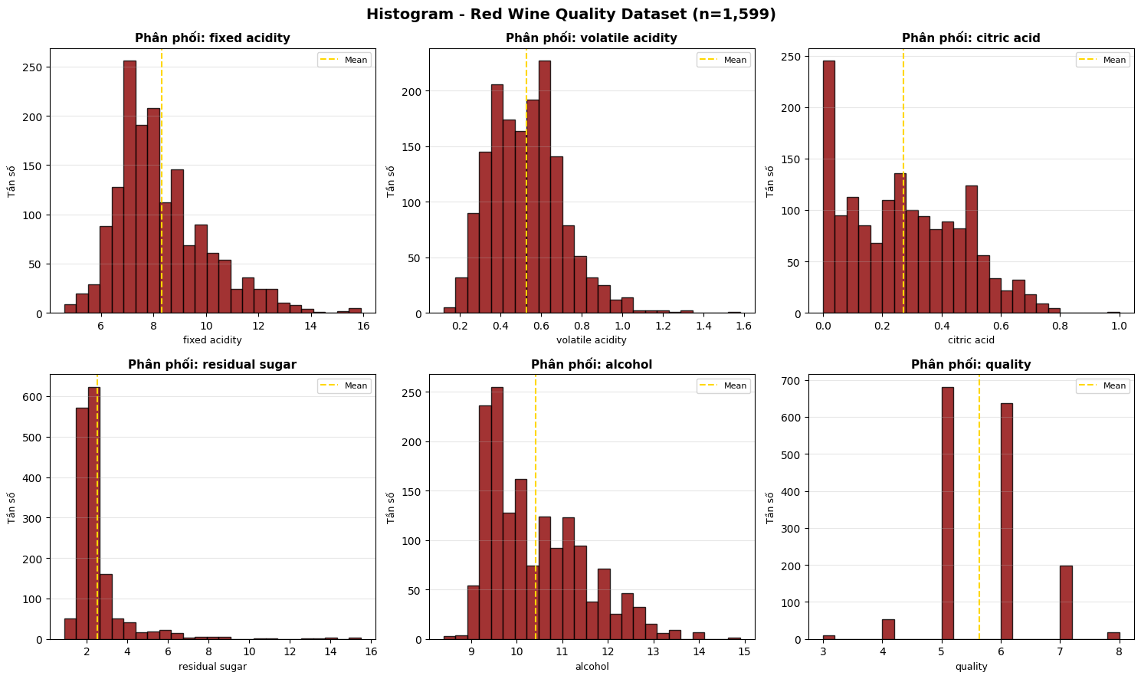
Hình 2.1. Histogram Red Wine (n=1,599): alcohol và pH xấp xỉ chuẩn; residual sugar lệch phải mạnh
Boxplot phát hiện ngoại lai:
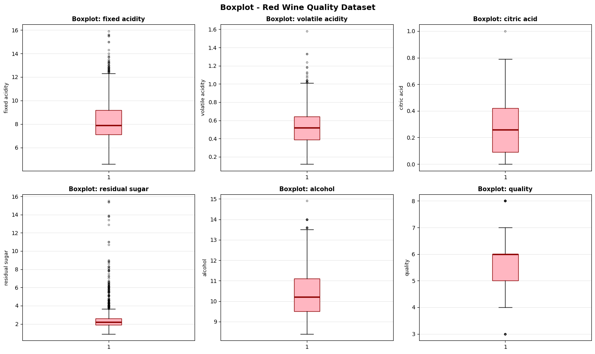
Hình 2.2. Boxplot Red Wine: residual sugar, chlorides, total SO2 có nhiều ngoại lai

Heatmap tương quan:
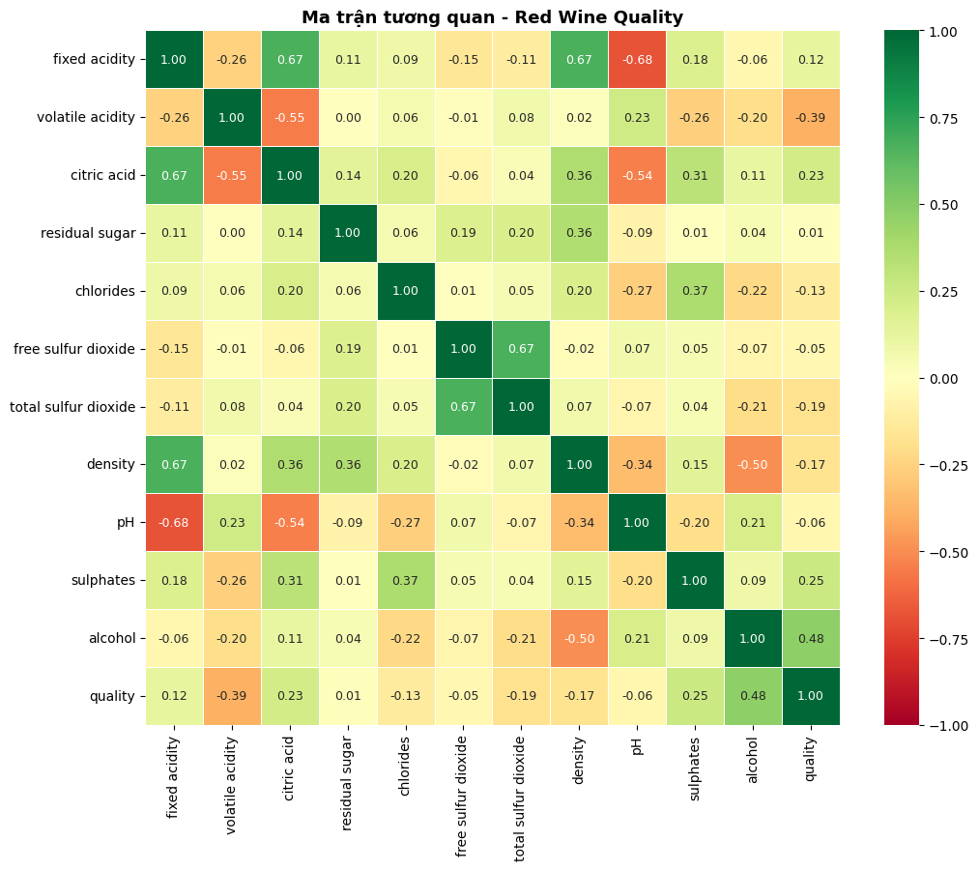
Hình 2.3. Ma trận tương quan: alcohol↔quality (r=0.48), volatile acidity↔quality (r=–0.39)

2.4. Bài tập 2: Diabetes + Online Retail
Diabetes – Histogram theo nhóm bệnh nhân:
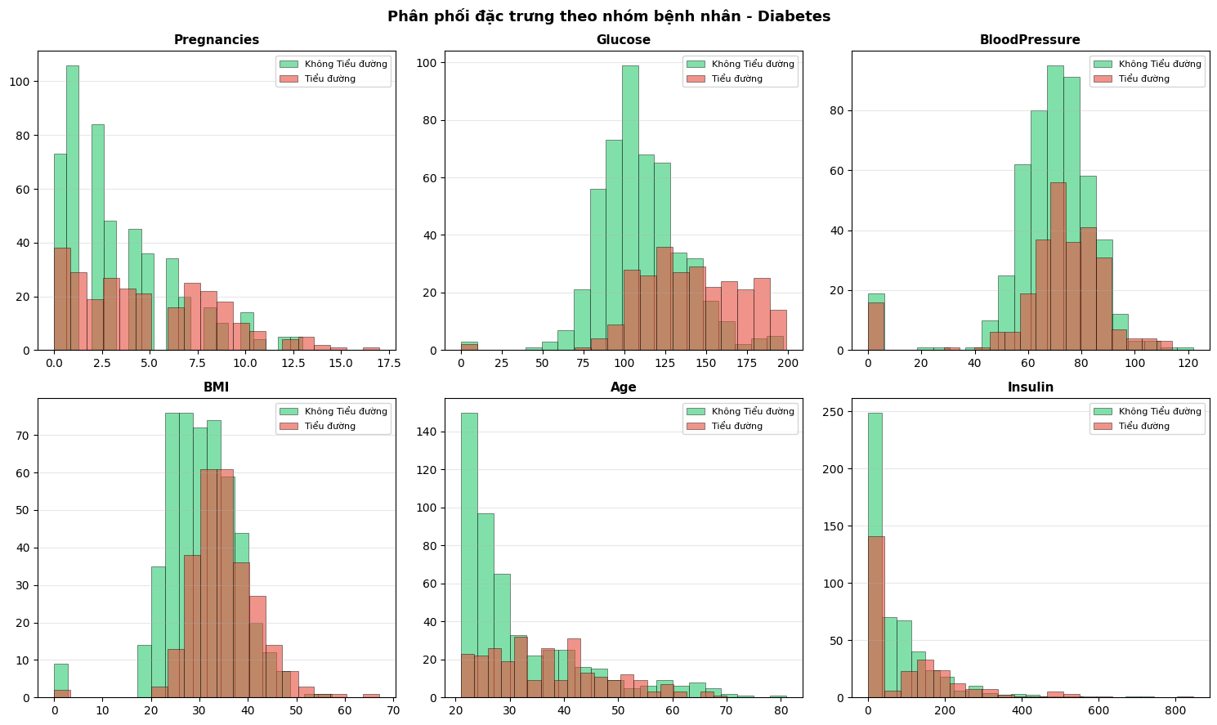
Hình 2.4. Nhóm tiểu đường có Glucose và BMI cao hơn rõ rệt so với nhóm không tiểu đường
Heatmap tương quan Diabetes:
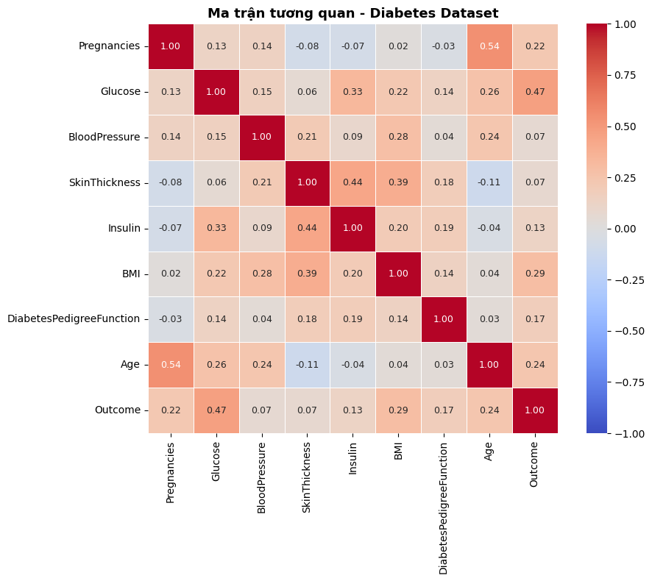
Hình 2.5. Glucose tương quan cao nhất với Outcome (r≈0.47)
Online Retail – EDA Tổng hợp:
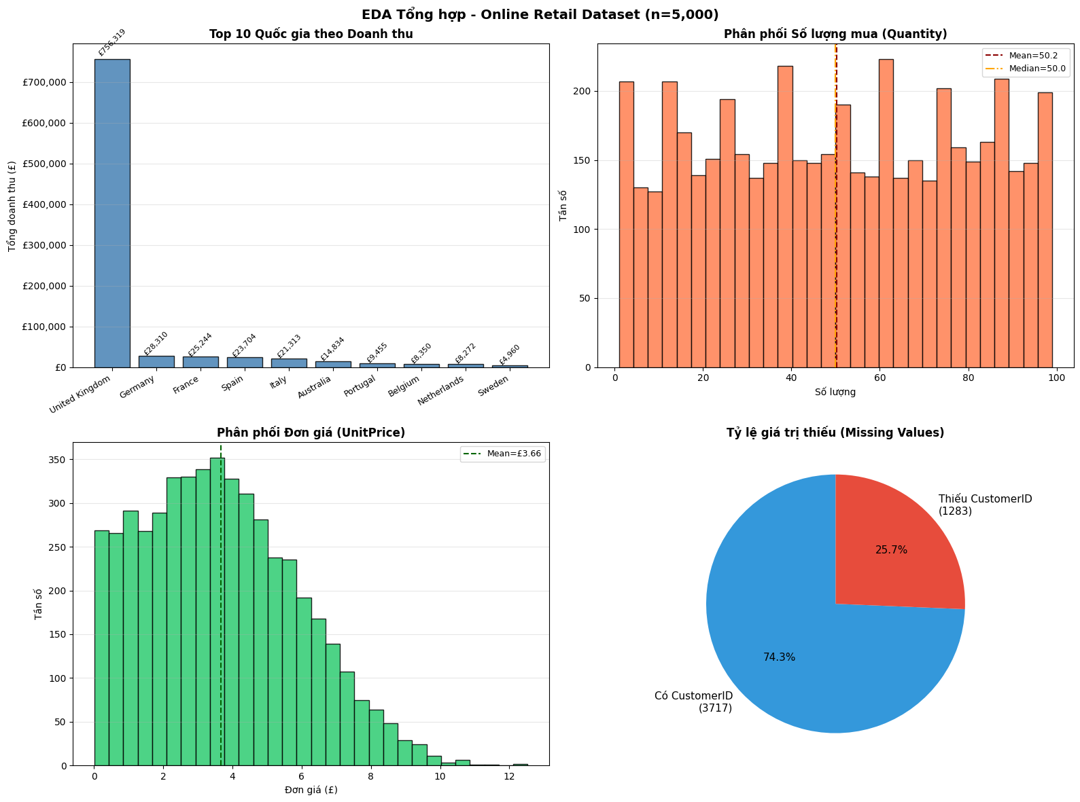
Hình 2.6. Online Retail (n=5,000): UK chiếm 85% doanh thu; 25.7% đơn hàng thiếu CustomerID
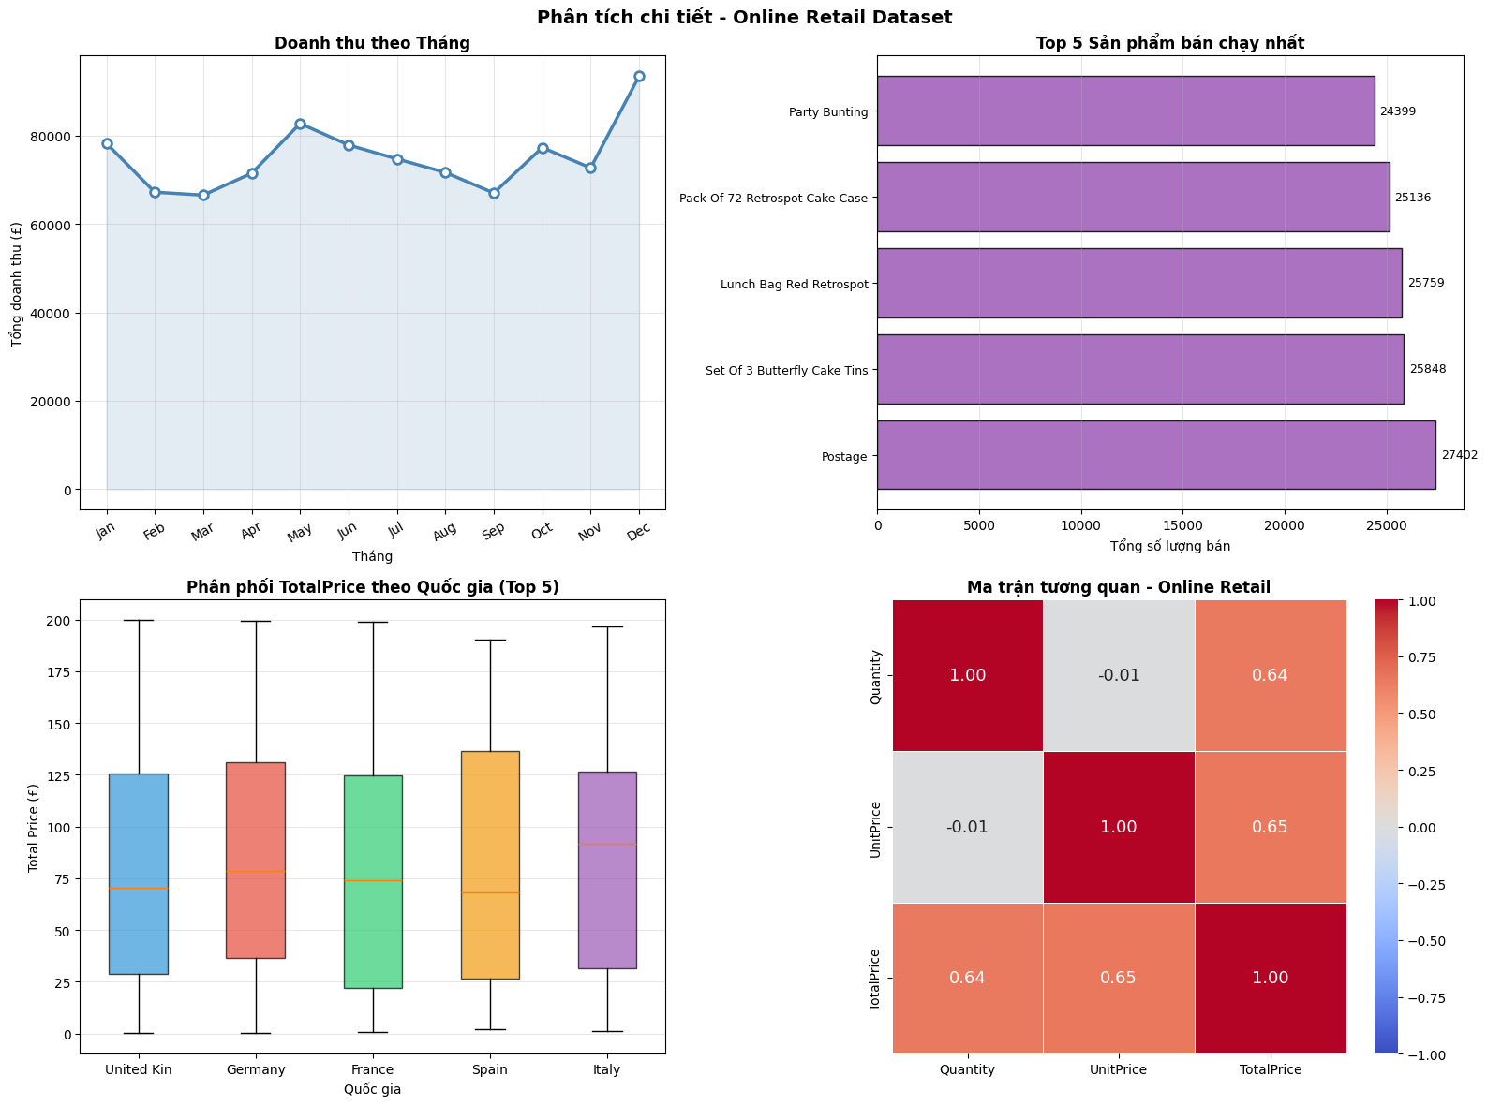
Hình 2.7. Doanh thu tăng dần cuối năm (tháng 11); phân phối Quantity đều từ 1–100
Code EDA Online Retail:
retail = pd.read_csv('online_retail.csv')
retail['TotalPrice'] = retail['Quantity'] * retail['UnitPrice']
retail['Month'] = pd.to_datetime(retail['InvoiceDate']).dt.month
# Doanh thu theo quốc gia
rev = (retail[retail['Quantity']>0]
.groupby('Country')['TotalPrice']
.sum().sort_values(ascending=False))
# Doanh thu theo tháng (line chart)
monthly = (retail[retail['Quantity']>0]
.groupby('Month')['TotalPrice'].sum())
plt.plot(monthly.index, monthly.values, 'o-')
plt.title('Doanh thu theo tháng')
plt.show()
# Kiểm tra missing values
retail.isnull().sum() # CustomerID: 1,283 (25.7%)
Online Retail: CustomerID thiếu 25.7% → cần fillna hoặc xóa trước khi phân tích theo khách hàng. Hóa đơn có tiền tố 'C' là hóa đơn hủy (Cancelled) → cần lọc ra khi tính doanh thu.

PHẦN 3: PHÂN TÍCH ĐƠN BIẾN VÀ HAI BIẾN

3.1. Ôn tập lý thuyết
Câu 1: Phân tích đơn biến và hai biến là gì?
Bảng 3.1. Phân tích đơn biến và đa biến
Loại phân tích | Mục tiêu | Công cụ thường dùng
Đơn biến (Univariate) | Hiểu đặc tính từng biến riêng lẻ | Histogram, boxplot, pie chart, violin, describe()
Hai biến (Bivariate) | Tìm mối quan hệ giữa 2 biến | Scatter plot, crosstab, pivot table, heatmap
Đa biến (Multivariate) | Phân tích đồng thời nhiều biến | Pairplot, PCA, heatmap tương quan, 3D scatter
Câu 2: Các thước đo thống kê trong phân tích đơn biến
- Vị trí trung tâm: Mean, Median, Mode → cho biết giá trị điển hình.
- Độ phân tán: Std, Variance, Range, IQR → cho biết mức độ biến thiên.
- Hình dạng phân phối: Skewness (độ lệch), Kurtosis (độ nhọn).
- Vị trí cụ thể: Percentile, Quantile → chia dữ liệu theo tỷ lệ.
Câu 3: Xác định mối quan hệ giữa hai biến
- Tương quan tuyến tính: dùng Pearson correlation (r). |r| gần 1: tương quan mạnh. |r| gần 0: ít tương quan. r > 0: cùng chiều. r < 0: ngược chiều.
- Scatter plot: trực quan hóa mối quan hệ. Thêm hue để phân theo nhóm.
- Crosstab: đếm tần số chéo giữa 2 biến phân loại.
- Pivot table: tổng hợp linh hoạt với nhiều hàm tổng hợp (mean, sum, count).
Tương quan KHÔNG có nghĩa là nhân quả (Correlation ≠ Causation). Cần kiểm định thêm để kết luận nhân quả

Câu 4: Tương quan (Correlation) và Hiệp biến (Covariance)
Bảng 3.2. Tương quan (Correlation) và Hiệp biến (Covariance)
Thước đo | Công thức | Đơn vị | Khoảng giá trị | Diễn giải
Covariance | Cov(X,Y) | Tích đơn vị của X và Y | (−∞, +∞) | Khó so sánh vì phụ thuộc đơn vị
Pearson r | Cov/（σx×σy) | Không có đơn vị | [−1, +1] | Dễ so sánh, chuẩn hóa về [−1, 1]
Câu 5: Khi nào dùng biểu đồ đơn biến vs hai biến?
- Đơn biến: bước đầu khám phá, kiểm tra phân phối, phát hiện ngoại lai cho từng cột. Dùng: histogram, boxplot, violin, countplot.
- Hai biến: sau khi đã hiểu từng biến, muốn tìm mối liên hệ. Dùng: scatter plot, crosstab, violin theo nhóm.
- Nguyên tắc: luôn bắt đầu từ đơn biến → hai biến → đa biến.
Câu 6: Code Scatter plot và Heatmap
import seaborn as sns, matplotlib.pyplot as plt
# Scatter plot phân tích hai biến
plt.figure(figsize=(10, 7))
ax = sns.scatterplot(data=df,
x='Glucose', y='BMI',
hue='Outcome',
palette={0:'#2ecc71', 1:'#e74c3c'},
alpha=0.7, s=60)
ax.set_title('Glucose vs BMI theo nhóm')
plt.show()
# Heatmap ma trận tương quan
corr = df.corr(numeric_only=True)
plt.figure(figsize=(10, 8))
sns.heatmap(corr, annot=True, fmt='.2f',
cmap='coolwarm', vmin=-1, vmax=1,
center=0, square=True)
plt.title('Ma trận tương quan')
plt.show()
Câu 7: Violin plot và Boxplot so sánh nhóm
# Violin plot: biến số vs biến phân loại
plt.figure(figsize=(12, 6))
sns.violinplot(data=wine, x='quality', y='alcohol',
palette='Reds', inner='box')
plt.title('Nồng độ Cồn theo Chất lượng Rượu')
plt.show()
# Boxplot so sánh nhóm
sns.boxplot(data=dia, x='Outcome', y='Glucose',
palette={0:'#2ecc71', 1:'#e74c3c'})
plt.title('Glucose theo nhóm Tiểu đường')
plt.show()

3.2. Bài làm mẫu – Đơn biến Penguins & Giá nhà
Histogram, Bar chart, Pie chart (Penguins):
penguins = pd.read_csv('penguins_size.csv')
# Histogram + KDE
sns.histplot(data=penguins, x='culmen_length_mm',
bins=20, kde=True, color='steelblue')
# Bar chart loài chim
sns.countplot(data=penguins, x='species', palette='Set2')
# Pie chart tỷ lệ loài
group = penguins.groupby('species').size()
plt.pie(group.values, labels=group.index, autopct='%1.1f%%')
Boxplot & Violin (Giá nhà):

3.3. Bài làm mẫu – Hai biến Penguins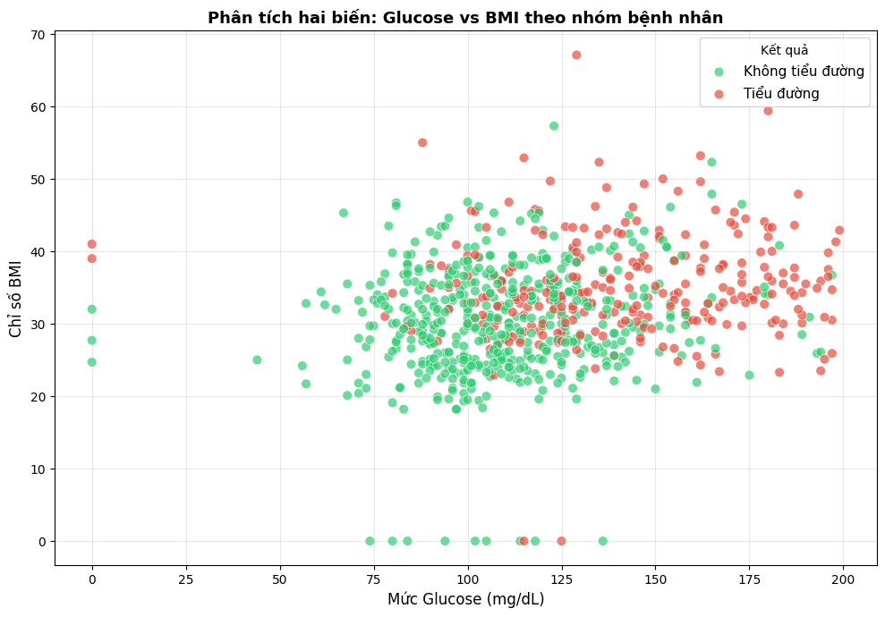
Hình 3.1. Scatter Glucose vs BMI (Diabetes): nhóm tiểu đường (đỏ) có Glucose cao hơn rõ rệt
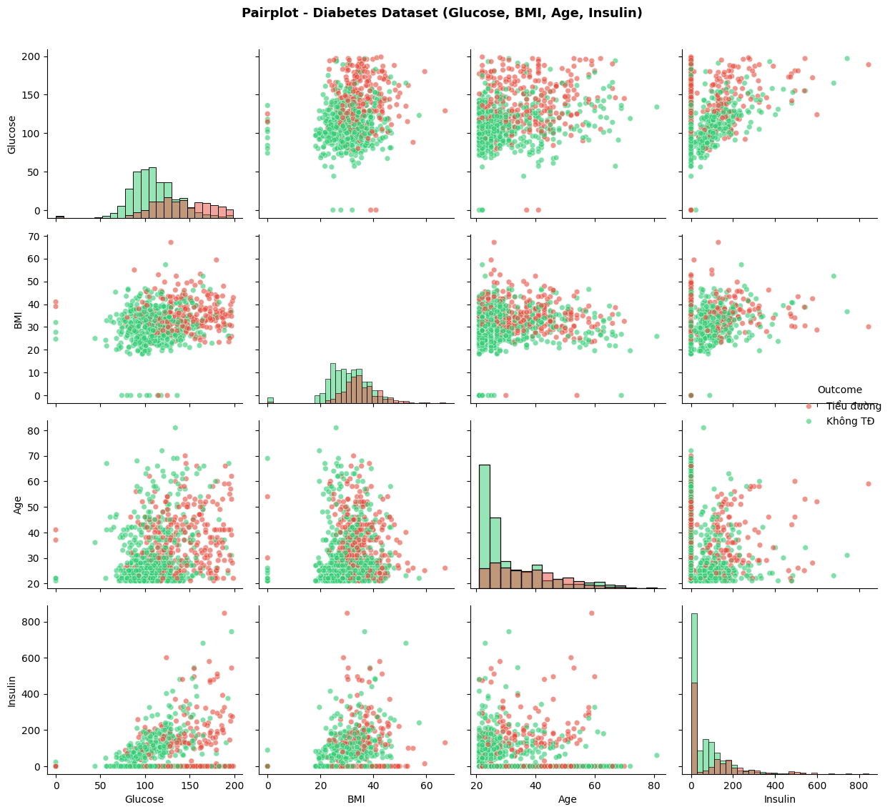
Hình 3.2. Pairplot Diabetes: Glucose là đặc trưng phân biệt hai nhóm tốt nhất
# Crosstab: loài × giới tính
pd.crosstab(index=penguins['species'],
columns=penguins['sex'])
# Pivot table: trung bình chiều dài mỏ theo loài
pd.pivot_table(penguins, values='culmen_length_mm',
index='species', aggfunc=np.mean)
# Adelie: 38.79 | Chinstrap: 48.83 | Gentoo: 47.50
# Pairplot
sns.pairplot(data=penguins[['culmen_length_mm',
'body_mass_g','species']], hue='species')

3.4. ydata_profiling và dtale
# Cài đặt
pip install ydata-profiling dtale
# ydata_profiling
from ydata_profiling import ProfileReport
mkt = pd.read_csv('marketing_campaign.csv', sep='\t')
profile = ProfileReport(mkt, title='Marketing EDA')
profile.to_file('profile_output.html')
# Mở file HTML → báo cáo tương tác đầy đủ
# dtale
import dtale
dtale.show(mkt).open_browser()
# Giao diện web tương tác để khám phá dữ liệu

3.5. Bài tập 1: SweetViz – Marketing Campaign
pip install sweetviz
import sweetviz as sv, pandas as pd
mkt = pd.read_csv('marketing_campaign.csv', sep='\t')
# Phân tích toàn bộ dataset
report = sv.analyze(mkt)
report.show_html('sweetviz_report.html')
# So sánh nhóm PhD vs Graduation
phd = mkt[mkt['Education']=='PhD']
grad = mkt[mkt['Education']=='Graduation']
compare = sv.compare([grad,'Graduation'], [phd,'PhD'])
compare.show_html('compare_edu.html')
Kết quả báo cáo SweetViz (mô phỏng giao diện thực tế):
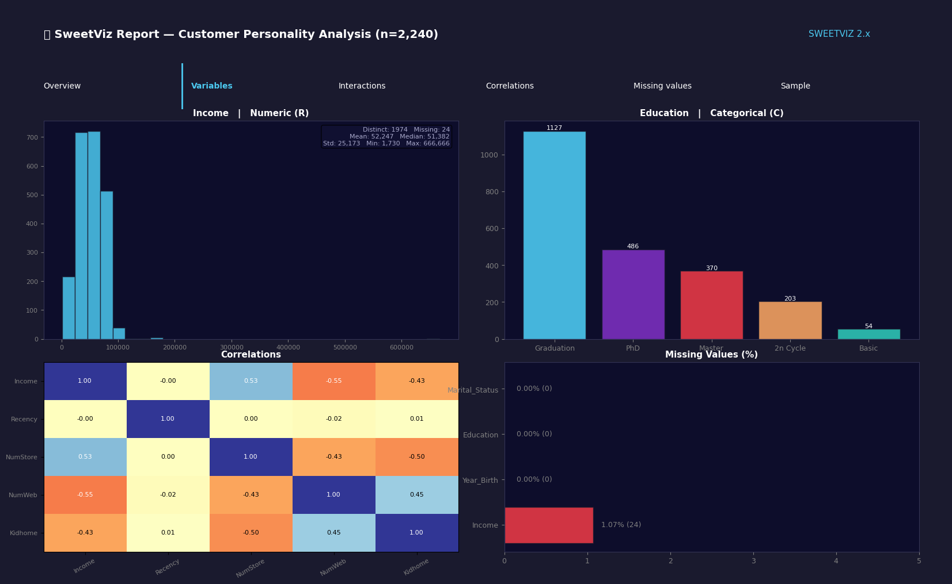
Hình 3.3. Giao diện SweetViz Report: thống kê từng biến, ma trận tương quan, missing values tự động
SweetViz tự động tạo báo cáo HTML tương tác với thống kê đầy đủ cho mỗi biến. Đặc biệt mạnh khi so sánh 2 tập dữ liệu (train vs test, nhóm A vs nhóm B).

3.6. Bài tập 2: AutoViz – Marketing Campaign
pip install autoviz
from autoviz.AutoViz_Class import AutoViz_Class
AV = AutoViz_Class()
# Phân tích tự động từ file
df = AV.AutoViz('marketing_campaign.csv',
sep='\t',
depVar='Response', # Biến mục tiêu
max_rows_analyzed=150000,
max_cols_analyzed=30,
verbose=1)
# AutoViz tự chọn loại biểu đồ phù hợp:
# - Histogram cho biến số liên tục
# - Countplot cho biến phân loại
# - Scatter vs target cho phân tích quan hệ
# - Heatmap cho tương quan
Kết quả AutoViz (mô phỏng các biểu đồ được tạo tự động):
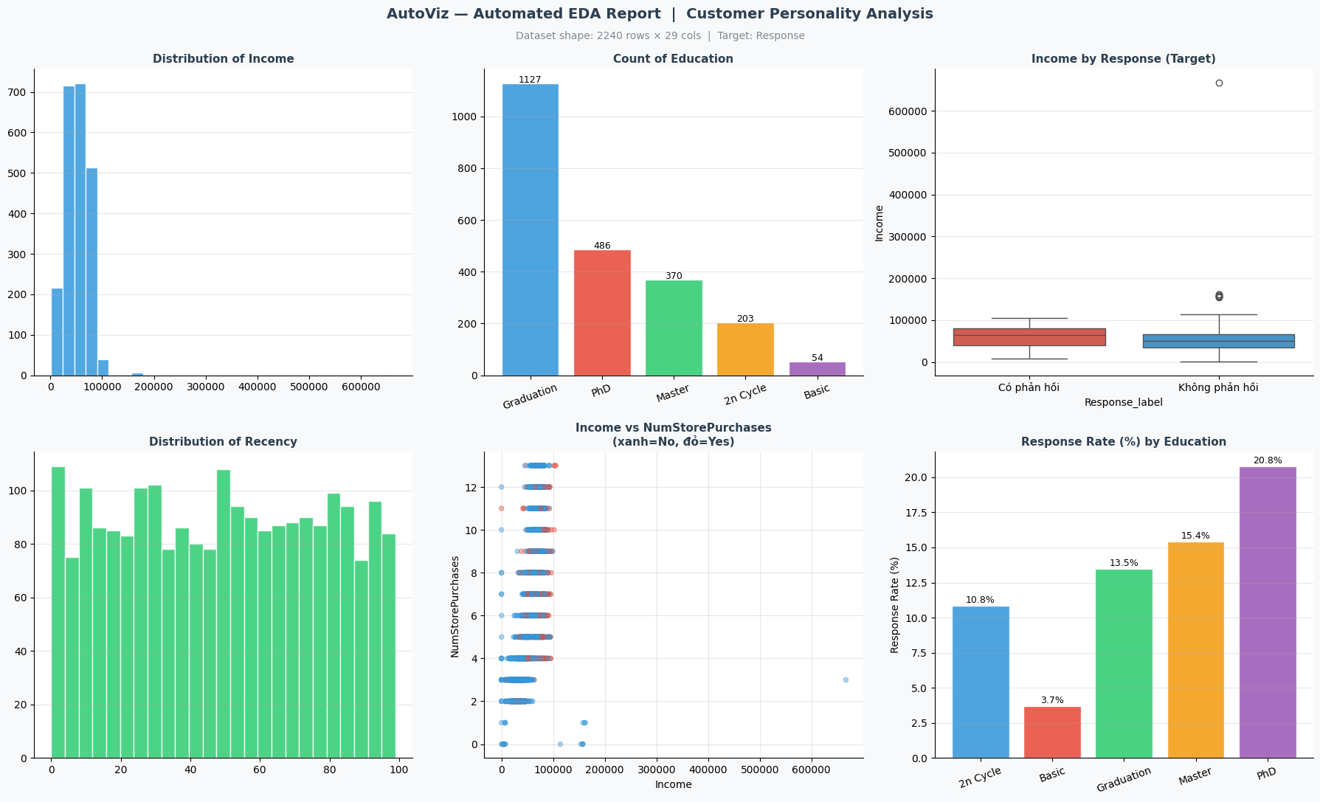
Hình 3.4. AutoViz tự động tạo 6 biểu đồ: phân phối Income, Education, Income vs Response, Recency, Income vs NumStore, Response rate theo Education
AutoViz hoàn toàn tự động: chỉ cần chỉ định file và biến mục tiêu, AutoViz sẽ tự chọn loại biểu đồ phù hợp nhất dựa trên kiểu dữ liệu và mối quan hệ với target.

TÓM TẮT TỔNG HỢP

Bảng tổng kết datasets và kết quả chính
Bảng 4.1. Bảng tổng kết datasets và kết quả chính
Dataset | Kích thước | Kết quả nổi bật | Lưu ý xử lý
COVID-19 | 589,779 × 6 | Mean=9,488 vs Median=0 → lệch phải cực mạnh | Dùng Median, lọc theo quốc gia
Marketing | 2,240 × 29 | Income thiếu 24 giá trị, dùng tab separator | fillna(median), sep='\t'
Red Wine | 1,599 × 12 | Không missing; quality tập trung 5–6 (82%) | Xử lý ngoại lai SO2, sugar
Diabetes | 768 × 9 | Giá trị 0 bất hợp lý ở 5 cột y tế | Thay 0 bằng median
Online Retail | 5,000+ × 9 | CustomerID thiếu ~25%; hóa đơn 'C' là hủy | Lọc hóa đơn hủy, fillna CustomerID

Bảng tra cứu nhanh – Lệnh Python EDA
Bảng 4.2. Bảng tra cứu nhanh – Lệnh Python EDA
Tác vụ | Lệnh Python | Thư viện
Nạp CSV | pd.read_csv('file.csv', sep='\t') | pandas
Xem tổng quan | df.shape, df.dtypes, df.head() | pandas
Thống kê tổng quát | df.describe() | pandas
Kiểm tra thiếu | df.isnull().sum() | pandas
Xóa trùng lặp | df.drop_duplicates() | pandas
Xử lý NaN | df[col].fillna(median) / dropna() | pandas
Mean / Median | np.mean() / np.median() | numpy
Std / Variance | np.std() / np.var() | numpy
IQR | stats.iqr(data) | scipy
Phân vị | np.percentile(data, p) | numpy
Histogram | sns.histplot(df, x='col', kde=True) | seaborn
Boxplot | sns.boxplot(data=df, x='col') | seaborn
Violin | sns.violinplot(x='group', y='val') | seaborn
Scatter | sns.scatterplot(x='col1', y='col2', hue='label') | seaborn
Heatmap tương quan | sns.heatmap(df.corr(), annot=True) | seaborn
Pairplot | sns.pairplot(df, hue='label') | seaborn
Crosstab | pd.crosstab(index=col1, columns=col2) | pandas
Pivot table | pd.pivot_table(df, values, index, aggfunc) | pandas
Lưu biểu đồ | plt.savefig('file.png', dpi=100) | matplotlib
EDA tự động | sv.analyze(df).show_html('r.html') | sweetviz

TÀI LIỆU THAM KHẢO
COVID-19 (Our World in Data) • Red Wine Quality (UCI) • Pima Indians Diabetes (UCI) Customer Personality Analysis (Kaggle) • Online Retail (UCI/Kaggle)

